ANALISIS DE SOFTWARE - GRUPO 10

Guía de Usuario

Grupo 10

Control de Pacientes

Índice

1. Introducción 3

1.1 Características Generales 3

1.2 Instalación 3

1.3 Pantalla principal 7

2. Menú Principal 8

2.1 Alta de un nuevo libro 8

2.2 Consulta 9

2.3 Actualización/Modificación de datos 10

2.4 Baja de un libro 11

2.5 Ordenamiento de libros 11

2.6 Listado de libros 11

2.7 Salir de Gestor de libros 12

3. FAQ 12

4. Contactos 13

# 1. Introducción

## 1.1 Características Generales

Control de Pacientes es un sistema encargado de llevar el control de clientes y profesionales completamente libre.

La aplicación informática “Control de Pacientes” tiene como objetivo principal permitir la administración completa de pacientes y profesionales permitiendo además mostrar un listado de los pacientes por médico como así también de las especialidades que atiende cada médico.

## 1.2 Instalación

Lea atentamente el manual de instalación para realizar la instalación de manera óptima.

* Leer el archivo de texto **LEEME**.txt y revisar que los requerimientos necesarios para una correcta ejecución se encuentren es su equipo.
* Ingresar el disco a la unidad de CD de su equipo y al abrir el directorio del mismo, haga clic en el icono **setup_ControlDePacientes**



* Seleccione el idioma de la instalación.

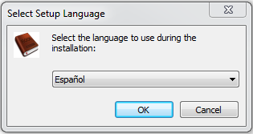

* Haga clic in Siguiente

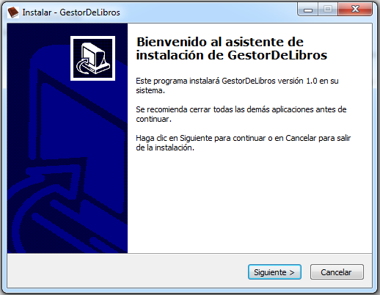

* Lea y acepte el Acuerdo de Licencia. Continúe la instalación haciendo clic en Siguiente

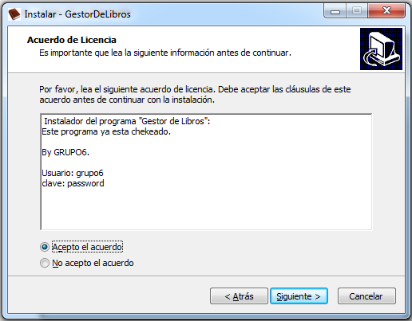

* Seleccione la carpeta en la cual desea instalar el programa. Haga clic en siguiente.

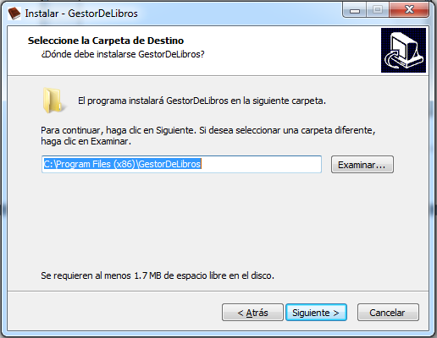

* El programa de instalación creará un acceso directo en el Menú Inicio. Defina el nombre de la carpeta donde se creará y haga clic en Siguiente.

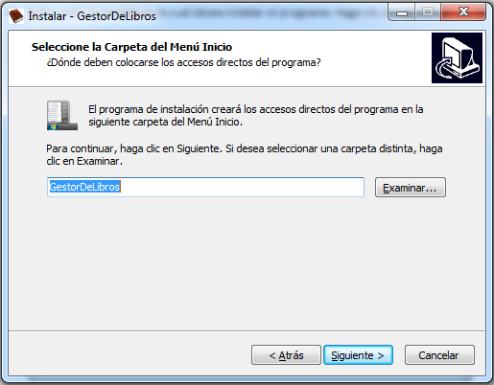

* Si desea crear un acceso directo en el escritorio Seleccione la opción “Crear icono en el escritorio.”. Haga clic en Siguiente para continuar.

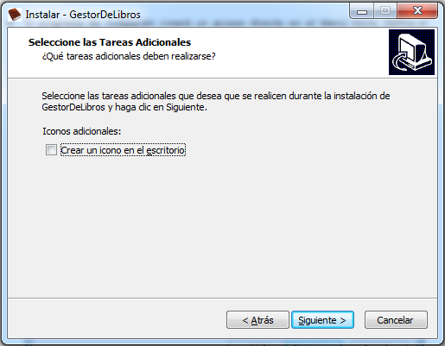

* Haga clic en instalar.

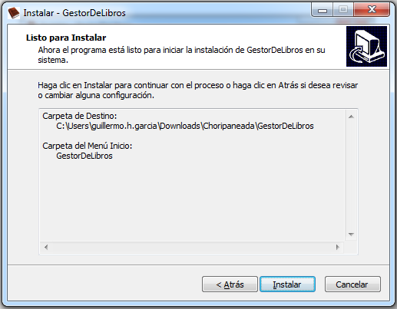

* Para finalizar la instalación haga clic en finalizar.Ya puede empezar a disfrutar de Gestor de Libros

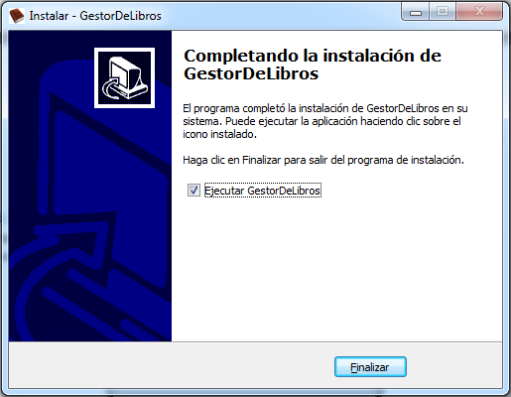

## 1.3 Pantalla principal

Para su utilización, la aplicación mostrará por pantalla una solicitud de ingreso de nombre de Usuario y Contraseña:

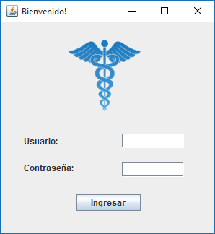

Estos datos se encuentran adjuntos en el archivo de texto LEEME, dentro del CD de instalación.

Una vez validado el usuario, la aplicación desplegará el menú principal con las opciones para tratamiento de datos. Estas son:

* Ingreso de Datos
* Informes
* Registrar Usuarios
* Salir

Aquí se le solicitará al usuario ingresar una de las cuatro opciones para continuar

Menú inicial

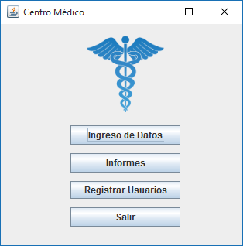

# 2. Menú Principal

## 2.1 Ingreso de Datos

La primera opción con la que se encontrará el usuario es la de Ingreso de datos. Presionando dicho botón, el usuario podrá acceder a un nuevo menú, donde podrá elegir entre las siguientes opciones:

1. Datos Paciente
2. Situación del Paciente
3. Datos del médico
4. Salir

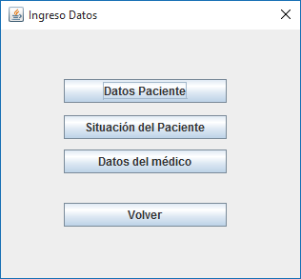

## 2.1.1 Datos Paciente

Mediante esta opción, el usuario podrá agregar la información de un nuevo paciente ingresando:

* Código de Paciente
* Nombre de Paciente
* Apellido de Paciente

Una vez ingresado los datos y presionando el botón REGISTRAR, se mostrará el siguiente mensaje:

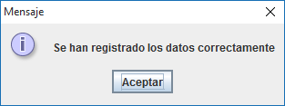

## 2.1.2 Situación del Paciente

Mediante esta opción, el usuario podrá registrar los datos de una nueva consulta médica, indicando los siguientes datos:

* Código del Paciente
* Código del Médico que atendió a dicho paciente
* Diagnóstico indicado por el Médico

Una vez ingresado los datos y presionando el botón REGISTRAR, se mostrará el siguiente mensaje:



## 2.1.3 Datos del Médico

Mediante esta opción, el usuario puede ingresar los datos para registrar un nuevo Médico. Para ello el mismo debe ingresar:

* Código del Médico
* Nombre del Médico
* Apellido del Médico
* Especialidad

Una vez ingresado los datos y presionando el botón REGISTRAR, se mostrará el siguiente mensaje:



## 2.1.4 Volver

Esta opción permite VOLVER al menú anterior

## 2.2 Informes

La segunda opción le permitirá consultar sobre aquellos pacientes que hayan sido atendidos por médicos, o bien, consultar todas aquellas enfermedades que fueron atendidas por un médico determinado:

* Pacientes por médico

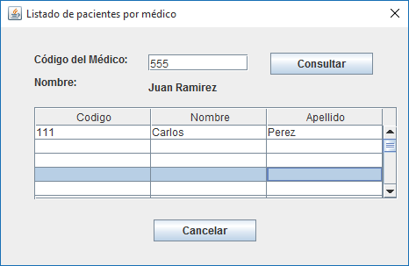

* Enfermedades por Médico

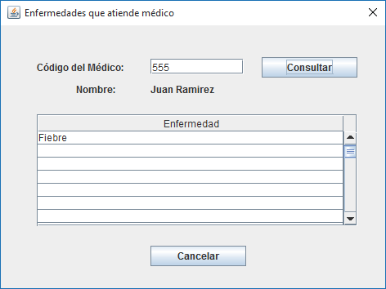

## 2.3 Registrar Usuarios

Permite crear un nuevo usuario ingresando los siguientes datos:

* Usuario
* Contraseña
* Repita Contraseña

Una vez ingresado estos datos se muestra el siguiente mensaje:

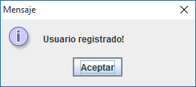

# 2.4 Salir

Este botón permite al usuario SALIR de la aplicación.

# 3. FAQ

**No puedo listar pacientes por médico ¿a qué se puede deber?**

Para que no se muestre el listado de pacientes por médico nos podemos encontrar con 2 opciones. 1) No existe ningún paciente que haya sido atendido por el médico que corresponde al código ingresado 2) El archivo **situpac.txt** no se encuentra en el directorio de la aplicación.

**No puedo listar enfermedades que atiende cada médico ¿a qué se puede deber?**

Para que no se muestre el listado de enfermedades por médico nos podemos encontrar con 2 opciones. 1) No existe ningún paciente que haya sido atendido por el médico que corresponde al código ingresado, por lo tanto no hay enfermedades para dicho médico 2) El archivo **situpac.txt** no se encuentra en el directorio de la aplicación.

# 4. Contactos

Ante cualquier inconveniente que pudiera estar afectándolo contamos con email de atención especializada. Por favor envíanos tu consulta a:

[Info@controlpacsolutions.com.ar](mailto:Info@controlpacsolutions.com.ar)